**江苏省仪征中学2024-2025学年度第一学期高三数学学科导学案**

**空间中的角与距离**

研制人： 胥欣宇 审核人：侍爱凤

班级：_____________ 姓名：_____________学号：_________授课日期：

**【课标要求】**

1. 理解空间向量的概念、运算、基本定理和应用.

2. 运用向量的方法研究空间基本图形的位置关系和度量关系,体会向量方法和综合几何方法的共性与差异.

3. 能用向量方法证明空间线面位置关系、计算空间角和距离.

**【基础训练】**

1.如图, 已知圆锥 $CO$ 的轴截面是正三角形, $AB$ 是底面圆 $O$ 的直径, 点 $D$ 在 $\overset{⏜}{AB}$ 上, 且 $∠AOD=2∠BOD$,则异面直线 $AD$ 与 $BC$ 所成角的余弦值为( )

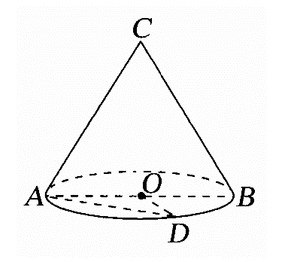A. $\frac{\sqrt{3}}{4}$

B. $\frac{1}{2}$

C. $\frac{1}{4}$

D. $\frac{3}{4}$

2.(多选)在四棱锥 $P−ABCD$ 中,底面 $ABCD$ 是正方形, $PD⊥$ 平面 $ABCD$,点 $E$ 是棱 $PC$ 的中点, $PD=AB$,下列命题正确的有( )

A. $AC⊥PB$

B.直线 $AE$ 与平面 $PAB$ 所成角的正弦值是 $\frac{\sqrt{3}}{6}$

C.异面直线 $AD$ 与 $PB$ 所成的角是 $\frac{π}{4}$

D.四棱锥 $P−ABCD$ 的体积与其外接球的体积的比值是

3. 如图，在正四棱柱*ABCD*－*A*1*B*1*C*1*D*1中，*AB*＝*BC*＝1，*AA*1＝2.动点*P*，*Q*分别在线段*C*1*D*，*AC*上，则线段*PQ*长度的最小值是(　　)

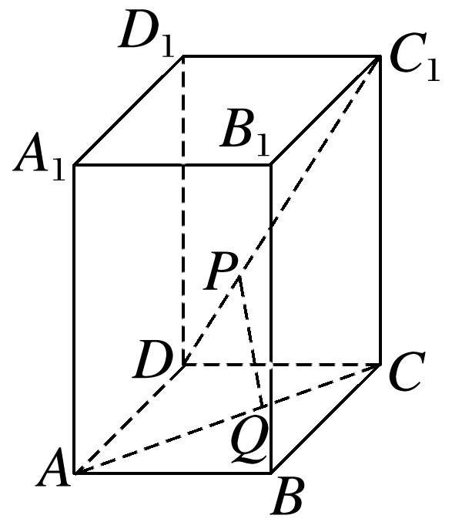

A. B.

C．1 D.

**【知识梳理】**

**【例题精讲】**

例1. $\left(2019\right.$·浙江卷)如图,已知三棱柱 $ABC−A_{1}B_{1}C_{1}$,平面 $A_{1}ACC_{1}⊥$ 平面 $ABC,∠ABC={90}^{∘},∠BAC={30}^{∘},A_{1}A=A_{1}C=AC$, $E,F$ 分别是 $AC,A_{1}B_{1}$ 的中点.

(1)证明: $EF⊥BC$;

(2)求直线 $EF$ 与平面 $A_{1}BC$ 所成角的余弦值;

(3)求二面角 $C−A_{1}B−A$ 的余弦值.

例2. (2022· 全国新高考 $I$ 卷)如图, 直三棱柱 $ABC−A_{1}B_{1}C_{1}$ 的体积为 $4, △A_{1}BC$ 的面积为 $2\sqrt{2}$.

(1)求点 $A$ 到平面 $A_{1}BC$ 的距离;

(2)设 $D$ 为 $A_{1}C$ 的中点, $AA_{1}=AB$,平面 $A_{1}BC⊥$ 平面 $ABB_{1}A_{1}$,求二面角 $A−BD−C$ 的正弦值.



**【课堂小结】**